 | 

Diseño Funcional Sirhus



31 de diciembre de 2011

Hoja de Control del Documento

Información del Documento
Título | Diseño Funcional Sirhus
Asunto | Diseño Funcional Sirhus
Nombre del fichero | Diseño_Funcional_Sirhus_v1.0.odt
Versión | <<v.r>>
Elaborado por | Almudena Ruiz | Fecha Elaboración | 26/09/15
Aprobado por |  | Fecha Aprobación
Confidencialidad

Control de Versiones
Versión | Descripción de los cambios | Elaborado por | Fecha Elaboración
99.99 | Elaboración inicial del documento | Almudena Ruiz | 26/09/15

Lista de Distribución
Apellidos, Nombre | Cargo / Función

ÍNDICE
1.INTRODUCCIÓN 6
2.DESCRIPCIÓN 7
2.1.Identidades Internas 7
2.1.1. Alta de usuarios 7
2.1.2. Baja de usuarios internos 9
2.1.3.Activación de personas usuarias internas 11
2.1.4. Traslado de personas usuarias internas 13
2.1.5. Traslado anticipado de personas usuarias internas 15
2.1.6. Modificación de atributos 18

INTRODUCCIÓN
Ejemplo de tabla y figura:

Apellidos, Nombre | Cargo / Función
Tabla 1 – Lista de Distribución


Figura 1 - Junta de Andalucía: Consejería de Hacienda y Administración Pública

DESCRIPCIÓN

Identidades Internas
La gestión del ciclo de vida de las personas usuarias de tipo Interno se seguirá manteniendo en SIRHUS. El sistema GUIA se sincronizará con su información para reflejar las acciones que tengan lugar allí. Y siempre habrá intervención manual para los atributos definidos, no se seguirán los movimientos de Sirhus automáticamente.
De manera adicional, desde GUIA, se permitirá modificar ciertos atributos no incluidos dentro de la información gestionada en SIRHUS.
Las operaciones contempladas para la gestión del ciclo de vida de personas usuarias internas son las siguientes:
- Alta de personas usuarias internas
- Baja de personas usuarias internas
- Activación /Desactivación de personas usuarias internas
- Baja definitiva de personas usuarias internas
- Traslado de UO de personas usuarias internas
- Modificación de atributos de personas usuarias internas
De forma periódica, GUIA se conecta con SIRHUS y se recogen los cambios realizados sobre las identidades, trasladándolos a GUIA y posteriormente a los sistemas integrados atendiendo a las normas específicas de cada uno de ellos.
A continuación se describen los casos de uso posibles.

Alta de usuarios
El alta de personas usuarias de tipo interno habitual es iniciada por la sincronización con la fuente autoritativa, SIRHUS. Cuando se detecte un usuario en estado de validez que no ha sido registrado en GUIA, se procederá a realizar el alta del mismo.
El siguiente diagrama de flujo describe este proceso de altas:

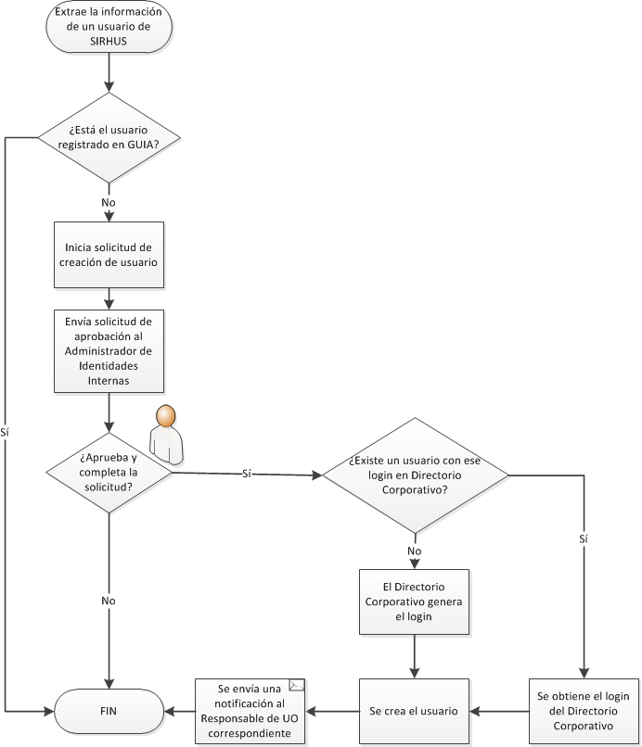

Por cada usuario sin registrar en GUIA, se lanza una solicitud de aprobación al Administrador de Identidades Internas del organismo al que corresponde la identidad. Esta solicitud, podrá ser relanzada por el Administrador en caso de ser necesario.
- El Administrador completa la solicitud con la Unidad Operativa que va a asignarse a la identidad y la aprueba. En caso de ser rechazada no se crea el usuario y termina el proceso. El Administrador podrá relanzar la petición, y aceptarla con posterioridad.
- Se comprueba si el usuario existe en el OpenLDAP, y si no se generá el login en el Directorio.
Este paso es temporal, una vez esté integrado este recurso, GUIA generará el login siguiendo las normas detalladas en el apartado 4.1.1.4 hasta obtener uno válido.
- Se crea el usuario y se envía una notificación al Responsable de la UO informando que se ha asociado a su UO la nueva identidad creada.

Baja de usuarios internos

La baja de personas usuarias se inicia mediante la sincronización con la fuente autoritativa. El diagrama de flujo asociado a esta operación se muestra a continuación:

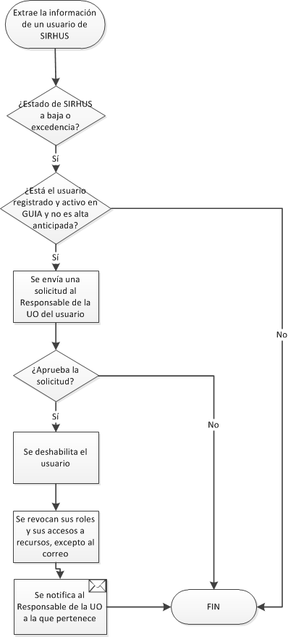

1. Por cada usuario dado de baja o en excedencia en SIRHUS, se comprueba si la identidad está registrada en GUIA.
2. Si está registrada y activa, se remite solicitud de aprobación al Responsable de la UO a la que pertenece.
3. Si se aprueba la baja, se desactiva su identidad, se lanza la revocación de sus recursos en caso de tenerlos, excepto del correo y se notifica la deshabilitación al Responsable de la UO a la que pertenece. El correo corporativo se debe mantener un año después de haber desactivado la identidad.
Si el usuario no está registrado en GUIA el flujo finaliza sin realizar ninguna acción.

Activación de personas usuarias internas
Este flujo es un caso particular de alta de personas usuarias, concretamente el alta de un usuario que ha estado anteriormente en GUIA y se encuentra deshabilitado.
La activación de personas usuarias se inicia mediante la sincronización con la fuente autoritativa.
El diagrama de flujo asociado a esta operación se muestra a continuación:

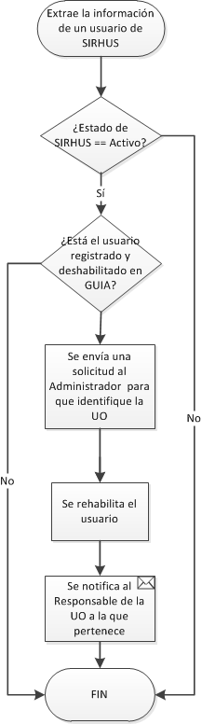

Por cada usuario activo en SIRHUS, se comprueba si la identidad está registrada y deshabilitada en GUIA.
- Si está registrada y deshabilitada, se envía una solicitud al Administrador para que identifique la UO del usuario. Posteriormente, se reactiva su identidad y se notifica la rehabilitación al Responsable de la UO a la que pertenece
- Si el usuario no está registrado en GUIA o está ya habilitado, el flujo finaliza sin realizar ninguna acción.

Traslado de personas usuarias internas
Se considera traslado al cambio de la UO a la que pertenece un usuario. Estos cambios pueden ser internos (entre Unidades Operativas del mismo Organismo) o entre distintos organismos.
El traslado viene por Sirhus reflejado en la modificación de la siguiente tetrapleta:
- Código Consejería
- Código Centro Directivo
- Código Centro Destino
- Código Puesto de trabajo
o bien por el cambio del atributo C_TIPACC=E.

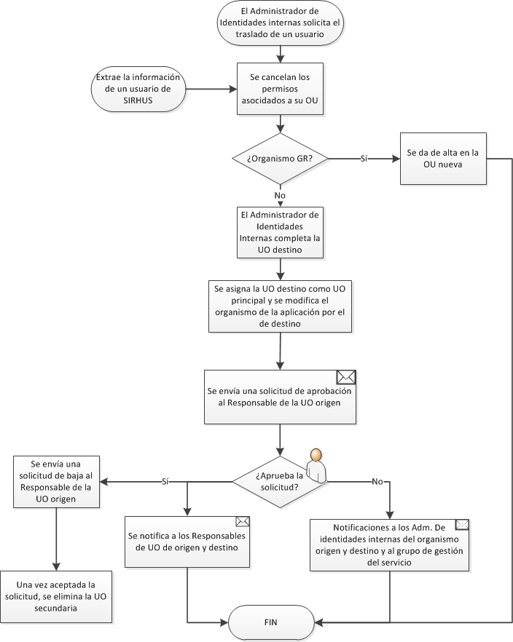

Para los organismos-GR, los traslados vendrán de Sirhus y no será necesaria la intervención de ningún administrador, directamente se le modificará la UO.
Para los organismos-GA:
- El Administrador de Identidades Internas tiene que completar la UO de destino.
- Se asigna la UO de destino como Unidad Operativa principal y la UO de origen como Unidad Operativa secundaria.
- Se envía una solicitud de aprobación al Responsable de la UO de origen.
  - Si el Responsable de la UO de origen aprueba la solicitud, se notifica a los administradores de identidades internas de los organismos origen y destino. Además el Administrador de la UO de origen, recibirá una notificación para dar de baja de su UO a la identidad. Si acepta la notificación, se eliminará su UO como secundario. En el caso de no hacer nada, quedará pendiente de aprobación.
  - Si el Responsable de la UO de origen rechaza la solicitud, el flujo finaliza sin realizarse ninguna acción sobre la identidad. Se notifica a los administradores de identidades internas de los organismos origen y destino así como al grupo de Gestión del servicio.

Las comprobaciones que se realizan previas al traslado de un usuario son las siguientes:
- El usuario debe estar activo.
- No se puede ejecutar el traslado de un usuario que tenga el rol de Responsable de UO de la Unidad Operativa de pertenencia. La misma norma aplica a los autorizados de la UO. En ambos casos el Administrador de UOs debe dar de baja al usuario como Responsable de la UO.

Traslado anticipado de personas usuarias internas
Los traslados también pueden realizarse de manera anticipada en GUIA a la toma de posesión de su nuevo puesto en Sirhus.
Este tipo de traslado puede venir por Sirhus o bien realizarlo de forma manual un Administrador de Identidades Interno del organismo.
Se va a identificar el traslado anticipado de Sirhus cuando el valor del campo “Estado RRHH” sea “E”, y la finalización del mismo vendrá identificada cuando el valor del campo sea “A”.
El siguiente diagrama de flujo describe este proceso:
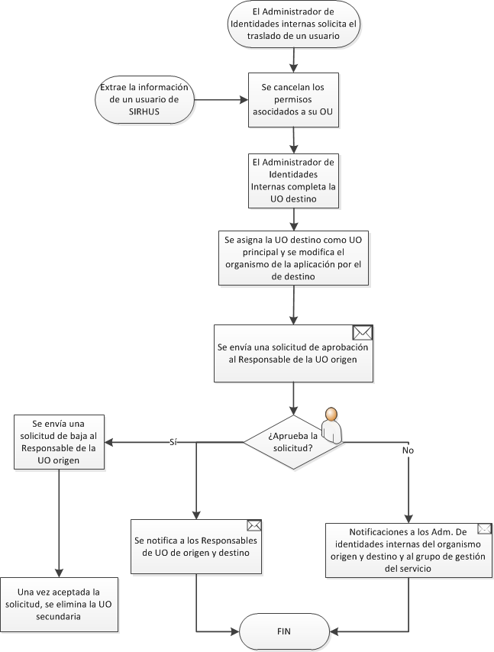

- Si el traslado anticipado viene de Sirhus, se modificará automáticamente el atributo de GUIA “Traslado anticipado”. Esto conlleva a que en las siguiente reconciliaciones con Sirhus, no se actualice el campo UO para que se conserve la información existente en GUIA, que es la correcta.
Si el Administrador de Identidades Internas inicia el proceso, tendrá que modificar también este atributo.
En ambos casos, se cancelarán los permisos del usuario asociados a la UO a la que perteneciera antes del traslado.
- El Administrador de Identidades Internas tiene que completar la UO de destino y modificar el atributo “Traslado anticipado” para que desde SIRHUS no se actualice este campo y se mantenga en GUIA la información correcta.
- Se asigna la UO de destino como Unidad Operativa principal y la UO de origen como Unidad Operativa secundaria.
- Se envía una solicitud de aprobación al Responsable de la UO de origen.
a) Si el Responsable de la UO de origen aprueba la solicitud, se notifica a los administradores de identidades internas de los organismos origen y destino. Además el Administrador de la UO de origen, recibirá una notificación para dar de baja de su UO a la identidad. Si acepta la notificación, se eliminará su UO como secundario. En el caso de no hacer nada, quedará pendiente de aprobación.
b) Si el Responsable de la UO de origen rechaza la solicitud, el flujo finaliza sin realizarse ninguna acción sobre la identidad. Se notifica a los administradores de identidades internas de los organismos origen y destino así como al grupo de Gestión del servicio.

El administrador de identidades deberá desmarcar el atributo de traslado anticipado para que la identidad se vuelva a reconciliar con Sirhus sin ninguna restricción-

Modificación de atributos
La modificación de atributos de identidades internas puede tener dos fuentes:
- Desde SIRHUS. Los procesos de sincronización entre GUIA y SIRHUS recogerán los cambios realizados

La modificación de cada atributo se propagará a las cuentas del usuario en los distintos repositorios de acuerdo a lo establecido en los diseños funcionales individuales de cada conector.
La modificación de atributos para cada tipo de usuario en función del usuario que quiera realizar la modificación, usuario administrador (ADM) o usuario final (UF) se resume en la siguiente tabla:

Atributos | Modificable ADM | Modificable UF
Login | ü | ×
Password | ü | ü
ID Empleado | × | ×
Nombre | × | ×
Primer Apellido | × | ×
Segundo Apellido | × | ×
Tipo de documento | × | ×
Número Documento | × | ×
Sexo | × | ×
Tipo de usuario | × | ×
Estado | ü | ×
Fuente | × | ×
Estado RRHH | × | ×
Id Organismo | ü | ×
Id Unidad Operativa | ü | ×
UO Secundaria | ü | ×
Código Consejería | × | ×
Código Centro Directivo | × | ×
Código Centro Destino | × | ×
Código Puesto de trabajo | × | ×
Descripción del puesto | × | ×
Extensión Puesto | ü | ü
Teléfono Puesto | ü | ü
Teléfono Personal | ü | ü
Extensión Móvil | ü | ü
Móvil | ü | ü
Email | ü | ü
Empresa | × | ×
Fecha fin de contrato | × | ×
Anagrama | × | ×
Nombre Completo | × | ×
Identificador de Usuario | × | ×
Privacidad | ü | ×
Bloqueado | ü | ×
Fecha inicio | × | ×
Fecha fin | × | ×
Fecha cambio contraseña | × | ×
Servicio | ü | ×
Edificio | ü | ×
Nivel | × | ×
Fax | ü | ü
Login corto | × | ×
Traslado anticipado | ü | ×

El comportamiento del sistema ante las modificaciones de atributos queda recogida en la siguiente imagen:
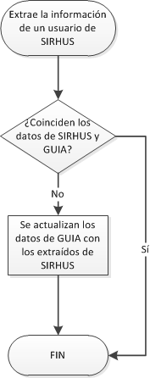

- Desde GUIA se hace una lectura de la base de datos de SIRHUS para recoger los datos de sus tablas CIPERSONAS Y CIORGANIZACION.
- Se detectan las diferencias entre los atributos de las identidades en GUIA y en SIRHUS y se aplican las modificaciones pertinentes sobre las personas usuarias en GUIA. Al tratarse de una fuente autoritativa, para ciertos atributos prevalece la información de SIRHUS sobre la de GUIA.
Es importante recordar que los cambios de atributos que impliquen un cambio en UO, seguirán el flujo del apartado 4.1.5 Traslado de personas usuarias. Para estos campos, se necesitará una intervención manual del Administrador de Identidades Internas para validar dicho cambio por su implicación en GUIA
Por otra parte, el Administrador de Identidades Internas también puede realizar modificaciones directamente sobre los los atributos:
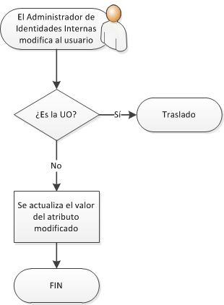

- El Administrador de Identidades Internas selecciona un usuario para modificar uno o varios de sus atributos.
  - Si el atributo que modifica es la Unidad Operativa se trata de un traslado, véase el apartado 4.1.5
  - Si el atributo es cualquier otro de los atributos que admiten modificación se actualiza el valor en la identidad primaria.

